МБДОУ "Детский сад №182"

Мастер – класс
Лепбук "Азбука здоровья"

воспитатели: Шелупина О.В.
Левченко М.С.

Новокузнецк, 2017г.
Мастер – класс: лепбук "Азбука здоровья"
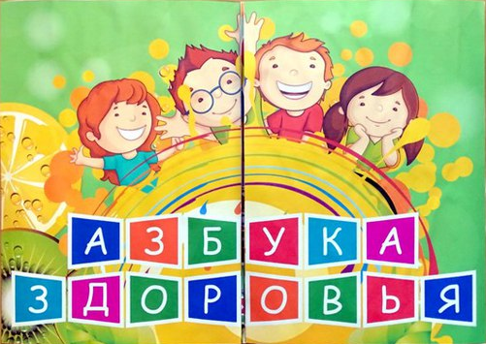
Цель мастер- класс – изготовление лепбука по ЗОЖ для дошкольников.
Задачи:
Познакомить педагогов с техникой – изготовления.
Развить конструкторские и творческие способности педагогов.
Вызвать у педагогов интерес и чувство удовлетворения от выполненной творческой работы.
Материалы:
Картон
Самоклеющаяся бумага
Двойной скотч
Ножницы
Методический материал, согласно возраста
Ход мастер-класса:
Участники мастер – класса приглашаются занять свои места.
Добрый день, уважаемые коллеги, нам очень понравилась такая форма работы как интерактивная папка (Лэпбук). Здесь представлен большой объём информации, доступной для детей, а также можно использовать для индивидуальной работы, для совместной деятельности, для самостоятельной деятельности. В детском саду мы уделяем большое внимание формированию основам здорового образа жизни детей накопилось много дидактических игр и мы решили собрать их в одну папку.
Цель данного пособия - помочь сделать жизнь дошкольников интересной и содержательной, наполнить её яркими впечатлениями, радостью общения, творчества. Предложенные в папке игры обогатят детей знаниями о здоровом образе жизни, познакомят с правилами здоровьесберегающего поведения, помогут расширить кругозор детей, научат обобщать, анализировать, сравнивать.
Представляю вашему вниманию данный лэпбук.
Содержание лэпбука способствует формированию представления детей о здоровом образе жизни (спорте, правильном питании, гигиене).
Направлено на развитие логического и творческого мышления.
Содежит:
- строение тела человека;
- полезная и вредная еда (15 карточек с полезной пищей,
15 карточек с вредной пищей, пирамида правильного питания);
- игра "Спортивное лото";
- физминутки 4 карточки;
- стихотворение о здоровом обазе жизни;
- виды зимнего и летнего спорта (16 карточек);
- информация о гигиене (правильное мытьё рук);
- информация "Как правильно чистить зубы";
- гимнастика для глаз;
- пословицы и поговорки;
- пазл 1 картинка;
- раскраски 6 карточек;
- вращающийся круг "Режим дня";
- загадки.
